Erdei fülesbagoly téli gyülekezőhelyek felmérése

A Bagolyvédők Baráti Köre (BVBK) és a Nimfea Természetvédelmi Egyesület programot indít a 2006/2007 évek telére, az erdei fülesbaglyok téli gyülekezőhelyeinek felmérésére.
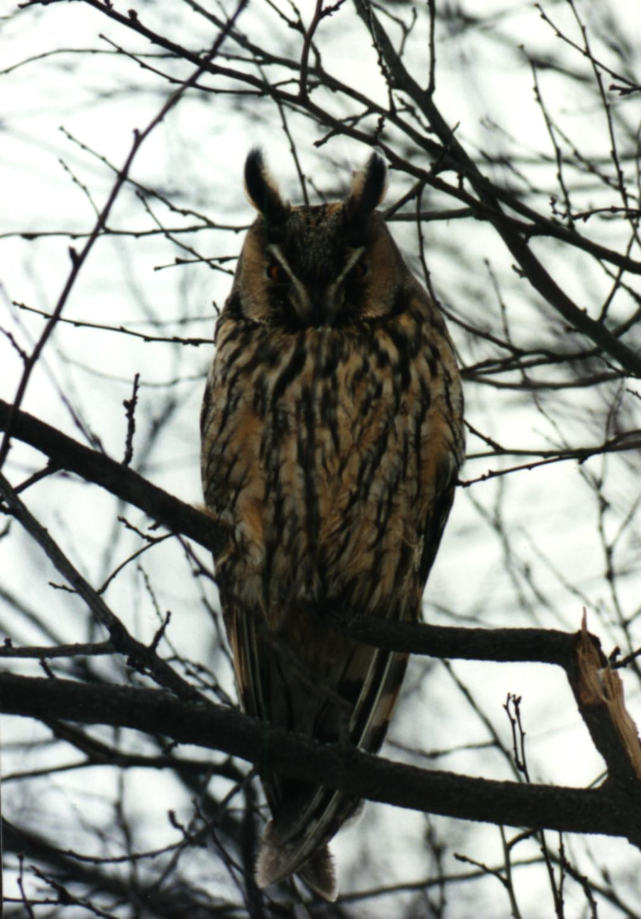
A programban elsősorban iskolások segítségét várjuk, akik lakóhelyükön, templomkertekben, temetőkertekben közösen mérnék fel a fákon nappalozó fülesbaglyok számát. Programunkhoz magánszemélyek is csatlakozhatnak!

Az erdei fülesbaglyok (Asio otus) telente elsősorban a települések templomkertjeinek, temetőkertjeinek örökzöld fáin csapatosan gyülekeznek nappal és innen járnak ki éjszakára táplálkozni a környékbeli élőhelyekre. A baglyok rendkívül hasznos állatok, hiszen a mezőgazdasági földeken kárt okozó rágcsálókkal táplálkoznak, ezért védelmük érdekében információkat gyűjtünk a gyülekezőhelyek elhelyezkedéséről és a nappalozó baglyok számáról.

A programba bekapcsolódó tanulók kisebb ajándékokat kapnak.
Ha a felmérést mind a három téli hónapban (december, január, február) egyszer elvégzi a csoport, akkor bekerülnek azok közé, akik között nagy ajándékcsomagokat sorsolunk ki.
A programba bekapcsolódni kívánók számára, a jelentkezési lap beérkezte után, adatlapokat biztosítunk, melyen megtalálhatóak azok a kérdések, melyekre kíváncsiak vagyunk az erdei fülesbagoly gyülekezőhelyekkel kapcsolatban.

Természetesen egy csoport több helyszínen is végezhet felmérést, de helyszínenként külön adatlap szükséges!

Amennyiben sikerült felkeltenünk érdeklődésüket, a programmal kapcsolatban részletes információk a Nimfea Természetvédelmi Egyesület és a Bagolyvédők Baráti Körének honlapján (www.nimfea.hu) találhatóak, illetve a következő elérhetőségeken igényelhetők: Székely Zsuzsa zsuzsa@nimfea.hu, telefon: 56/361-505 és Monoki Ákos akos@nimfea.hu, mobil: 70/270-7157.

A jelentkezési lapokat a Nimfea Természetvédelmi Egyesület Túrkeve, Erdőszél u. 1., Pf.33. Székely Zsuzsa nevére juttassák vissza!

------------------------------------------------------------------------------------------

Jelentkezési lap

Az iskola neve:…………………………………………………………………………………………………………………….
Címe:………………………………………………………………………………………………………………………………………
…………………………………………………………………………………………………………………………………………………
A kapcsolattartó neve, elérhetősége:…………………………… ………………………………………………
…………………………………………………………………………………………………………………………………………………
A programban részt vevő tanulók nevei*:……………………………………………………..............
……………………………………………………………………………………………………………………………………………...
……………………………………………………………………………………………………………………………………………….
Csoport jeligés neve (jelige + egy kétjegyű szám)**:
……………………………………………………………………………………………………………………………..
*: a csoport létszáma ne haladja meg a 6 főt/csoport.
**: Kérjük, amennyiben egy iskolából több csoport is jelentkezik a programra, akkor minden csoport külön jelentkezési lapot töltsön ki!

